**江苏省仪征中学2023—2024学年度第一学期高二地理提升练习**

研制人：刘婉锐 审核人：王维中

班级：_______姓名：_______学号：_______时间：10月6日作业时长：20分钟

**【课后练习】**

2020年11月18日，受突如其来的强雨雪、大风、冰冻天气影响，吉林省境内长珲（长春一珲春）高铁接触网履冰，无法保证电力机车正常供电，大量列车停运。中国铁路沈阳局集团的400多名打冰人冒着严寒，开展除冰作业。图1为打冰人清除冰雪的场景，图2是当日该区域气流方向分布图。完成下面小题。

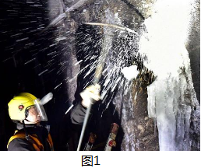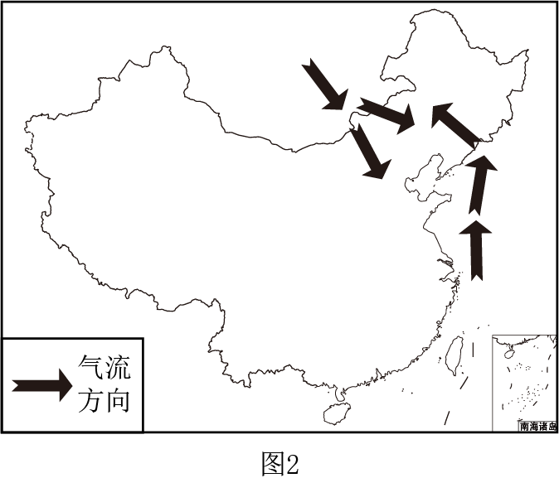

1．强雨雪、大风、冰冻天气发生时，控制此地的天气系统是（   ）

A．冷锋 B．暖锋 C．低压中心 D．高压中心

2．“以雪为令”的打冰人一年最忙碌的季节（   ）

A．亚洲低压势力最强 B．亚洲高压势力最强

C．西太平洋副热带高压控制范围最广 D．赤道低压带向北移动范围最大

下图是某地天气系统示意图。读图完成下面小题。

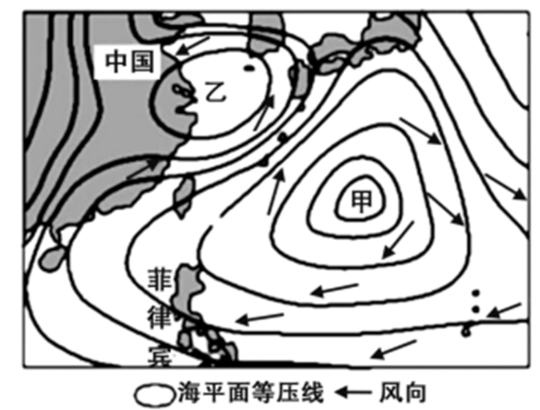

3．甲天气系统是（   ）

A．南半球气旋 B．北半球气旋 C．南半球反气旋 D．北半球反气旋

4．甲天气系统控制下可能会出现的是（   ）

A．我国北方夏季的暴雨 B．江淮地区的“梅雨”

C．7、8月份长江中下游地区的“伏旱” D．冬半年贵阳阴雨连绵

龙卷风，是一种强烈的、小范围的空气涡旋，是在极不稳定天气下由两股空气强烈相向对流运动，相互摩擦形成的空气漩涡。这种漩涡造成中心气压很低，而吸起地面的物体，抛向天空。据此完成下面小题。

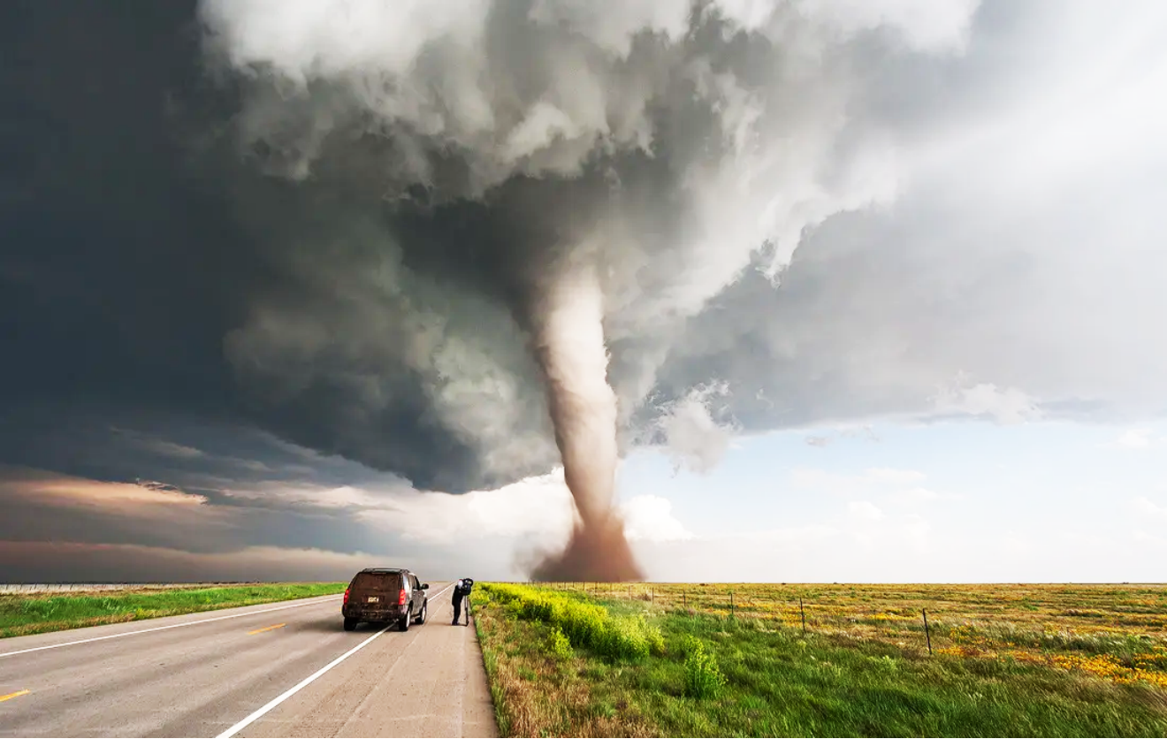

5．根据龙卷风形成的条件，推测美国龙卷风出现最多的季节是（   ）

A．春、秋 B．夏、秋 C．冬、春 D．秋、冬

6．在遇到龙卷风时，一定要镇定自若，积极想办法躲避，切莫惊慌失措！下列自救方法不可行的是（   ）

A．龙卷风吹来时，应打开门窗，以避免风力掀掉屋顶，吹倒墙壁

B．应及时切断电源，以防止电击人体或引起火灾

C．龙卷风已经到达眼前时，应寻找低洼地形趴下，闭上口眼用双手双臂保护头部，防止被飞来物砸伤

D．乘坐汽车遇到龙卷风，应留在车上躲避，不要下车

7．在美国龙卷风多发区，活跃着“追风人”，下列关于龙卷风被高度关注的理由说法错误的是（   ）

A．从地面到云端，壮观 B．历时短，局地性强，不易见到

C．破坏力大，对生命财产构成巨大威胁 D．分布范围广，影响范围大

8．下图天气系统能代表北半球台风的是（   ）

A．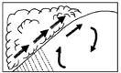 B．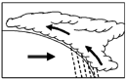

C．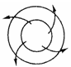 D．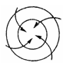

下图为“北半球某地区某时刻海平面等压线（单位：hPa）分布图”，读图完成下面小题。

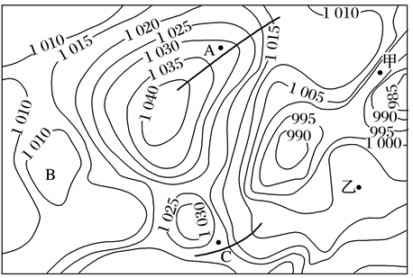

9．关于图中A、B、C三地天气特征的描述，最有可能的是（   ）

A．A地狂风暴雨 B．A地连续性降水 C．B地秋高气爽 D．C地尘土飞扬

10．与乙地相比，甲地（   ）

A．风速大，吹偏北风 B．风速大，吹偏南风

C．风速小，吹偏北风 D．风速小，吹偏西风

下图为北半球某地区某时锋面气旋示意图。完成下面小题。

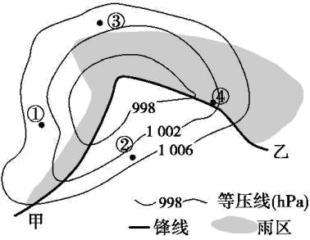

11．图中甲天气系统过境时的天气状况是

A．气温升高,出现降水 B．风力增强,天气转晴

C．气温降低,出现降水 D．风力减弱,天气转晴

12．对图中①②③④四地的描述，正确的是

A．①地吹东南风 B．②地吹西南风

C．③地风速最大 D．④地气压最高